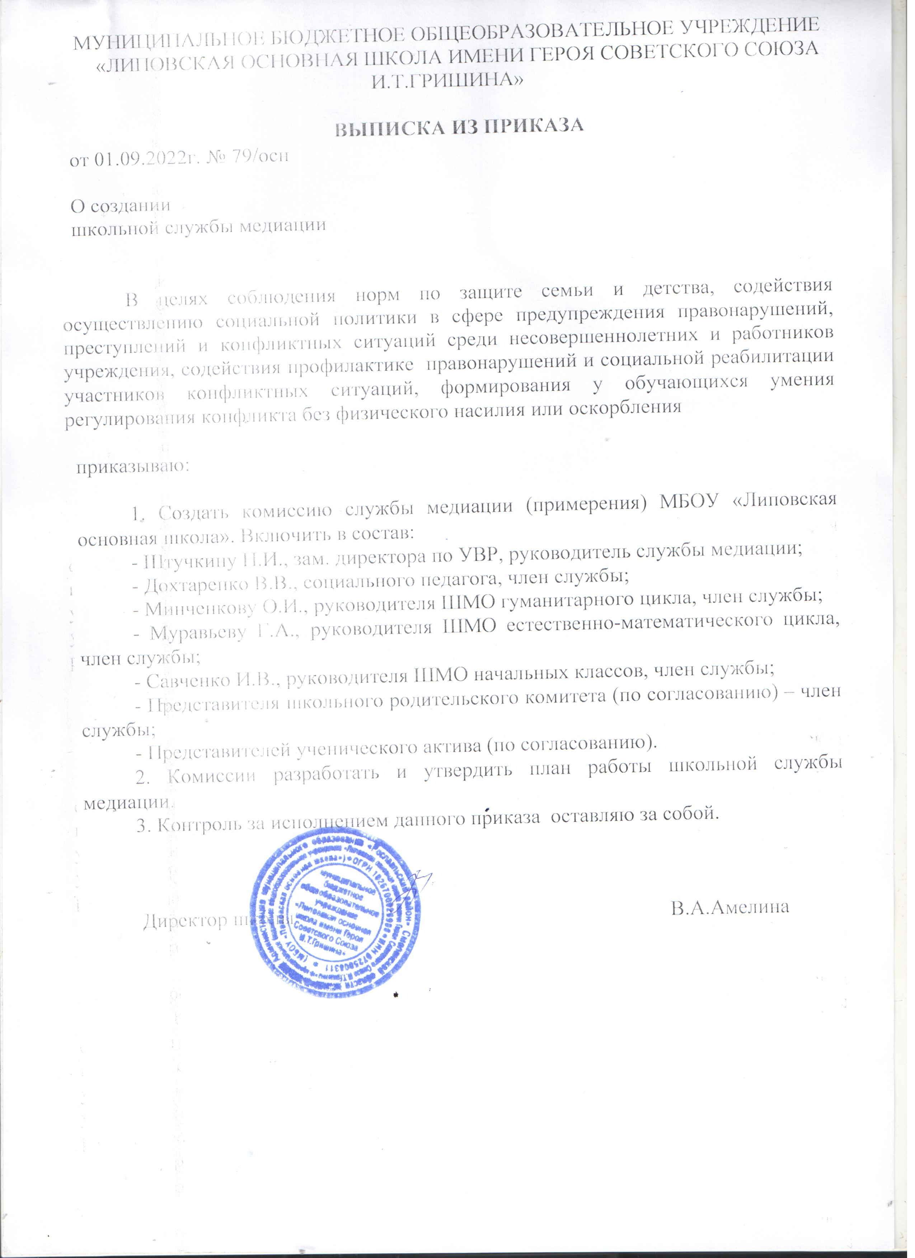

**Муниципальное бюджетное общеобразовательное учреждение**

**«Липовская основная школа имени Героя Советского Союза И. Т. Гришина»**

Утвержден

приказом директора школы

Амелиной В.А.

от 01.09.2022г. № 79/осн

**План работы**

**школьной службы медиации на 2022-2023 учебный год**

|  |  |  |  |
| --- | --- | --- | --- |
| **№** | **Наименование мероприятия** | **Сроки**  **проведения** | **Ответственные** |
| 2. | Издание приказа о создании школьной службы медиации | сентябрь 2022г. | Директор |
| 3. | Информационное сообщение о создании школьной службы медиации. | сентябрь 2022г. | Администрация школы |
| 4. | Проведение классных часов на тему: «Знакомство со школьной службой медиации», «Учимся общаться и разрешать конфликты» 5-9 классы. | сентябрь - октябрь 2022г. | Кл. руководители,  руководитель службы |
| 5. | Проведение ознакомительной встречи с родителями на общешкольном родительском собрании 5-9 классы. | сентябрь 2022г. | Администрация школы |
| 6. | Формирование команды медиаторов для проведения восстановительных программ (5-9 классы) | октябрь 2022г. | Администрация школы  Кл. руководители,  руководитель службы |
| 7. | Анкетирование учащихся 5-9 классов по выявлению причин конфликтов | октябрь - декабрь 2022г. | Кл. руководители,  социальный педагог |
| 8. | Сотрудничество с Советом профилактики школы | в течение всего периода | Члены ШСМ |
| 9. | Проведение восстановительных программ | по мере необходимости | Члены ШСМ |
| 10. | Сотрудничество с органами и учреждениями профилактики правонарушений, дополнительного образования | в течение всего периода | Члены ШСМ |
| 11. | Разработка:  «Памятки для медиатора»  «Памятки для педагога» | октябрь 2022г.  март 2023г. | Члены ШСМ |

**Муниципальное бюджетное общеобразовательное учреждение**

**«Липовская основная школа имени Героя Советского Союза И.Т.Гришина»**

**Паспорт**

**службы школьной медиации МБОУ «Липовская основная школа»**

**на 2022 /2023 учебный год**

|  |  |  |
| --- | --- | --- |
| **Служба школьной медиации** | | |
| **1** | **Учреждение** | Муниципальное бюджетное общеобразовательное учреждение «Липовская основная школа имени Героя Советского Союза И.Т.Гришина» |
| **2** | **Адрес, телефон** | 216561 Россия, Смоленская область, Рославльский район,  д. Липовка, ул. Школьная, д.6, 8(48134) 5-64-23 |
| **3** | **Директор** | Амелина Валентина Алексеевна |
| **4** | **Руководитель службы школьной медиации** | Штучкина Наталья Ивановна |

|  |  |  |
| --- | --- | --- |
| **Нормативно-правовое обеспечение деятельности службы школьной медиации** | | |
| **1** | **Приказ по учреждению** | Приказ № 79/осн от 01.09.2022 г. |
| **2** | **Положение о службе**  **школьной медиации** | Приказ № 49/осн от 25.08.2021 г. |

|  |  |  |  |  |
| --- | --- | --- | --- | --- |
| **Кадровое обеспечение** | | | | |
|  | **Куратор**  **Ф.И.О.** | **Основная**  **должность** | **Обучение восстановит. технологиям** | **Количество реализованных программ** |
|  | Штучкина Н.И. | Зам. директора по УВР |  |  |
|  | **Медиаторы** |  |  |  |
| 1. | Дохтаренко В.В. | Социальный педагог |  |  |
| 2. | Муравьева Г.А. | Руководитель ШМО |  |  |
| 3. | Минченкова О.И. | Руководитель ШМО |  |  |
| 4. | Савченко И.В. | Руководитель ШМО |  |  |
| 5. | Карпицкий А.В. | Председатель РК |  |  |
| 6. | Ионов С. | Лидер ученического  самоуправления |  |  |
| 7. | Дюкина В. | Лидер ученического  самоуправления |  |  |

**Договор о примирении № ___**

Участники восстановительной программы (медиации, круга примирения, школьной конференции, семейной конференции) в лице:

куратора________________________________________________________

медиаторов:_____________________________________________________

________________________________________________________________

**провели личную встречу, на которой обсудили ситуацию,**

**состоящую в том, что**

**и пришли к следующим выводам (договоренностям):**

**Проверять выполнение условий договора и уведомлять ведущих Программы примирения об их успешном завершении будет**

куратор _____________________________________________________________

(Ф.И.О. куратора)

**Чтобы в дальнейшем подобное не повторилось, мы договорились сделать следующее:**

**Мы понимаем, что копия данного договора может быть передана администрации школы и другим заинтересованным в решении ситуации лицам (КДНиЗП, инспектору по делам несовершеннолетним). При этом происходящее на встрече медиаторы никому сообщать не будут. Если это соглашение не сработает, и у нас останутся проблемы, то мы согласны вернуться на повторную программу медиации.**

Фамилии, имена и подписи участников:

Куратор _______________________________

(Ф.И.О. куратора) (подпись)

Медиаторы _____________________________

(Ф.И.О. медиатора) (подпись)

__________________________________________

(Ф.И.О. медиатора) (подпись)

__________________________________________

(Ф.И.О. медиатора) (подпись)

Участники конфликта: _____________________

(Ф.И.О. участника) (подпись)

______________________

(Ф.И.О. участника) (подпись)

«_______»________________20____г.

**УЧЕТНАЯ КАРТОЧКА**

**Дата_____________________________________________________________**

**1.** **Ведущий программы____________________________________________**

**2.** **Источник информации об участниках конфликтной ситуации**

1. личное обращение

2. свидетели ситуации

3. родители (законные представители), другие члены семьи

4. «почтовый ящик»

5. информация из другого учреждения

6. информация из ПДН ОВД

7. другое

**Ф.И.О., передавшего информацию___________________________________**

**2. Информация об участниках конфликта**

|  |  |
| --- | --- |
| «Обидчик» | «Жертва» |
| Ф.И.О. | Ф.И.О. |
| Возраст | Возраст |
| Адрес, телефон | Адрес, телефон |
| Место учебы | Место учебы |

**Другие участники ситуации**

Ф.И.О._______________________________________________________________________

Отношение к ситуации _________________________________________________________

Контакт, информация__________________________________________________________

_____________________________________________________________________________

**3. Тип конфликта** (можно выбрать только один вариант):

- несовершеннолетний (н/л) - н/л

- н/л - родитель, родственник (внутрисемейный конфликт)

- н/л - учитель, специалист

- н/л - другой взрослый

- н/л - группа н/л

- группа н/л - группа н/л

- группа н/л - учитель

- учитель, специалист - родитель

- учитель, специалист - группа родителей

- родитель - администрация учреждения

- группа родителей - администрация учреждения

- другое

**4.** **Характер конфликта:**

• не криминальные (обида, недопонимание, ссора и т.п.)

**5.** **Тип программы** (можно выбрать только один вариант):

1. программа примирения (не между родственниками)

2. программа примирения в семье

3. семейная конференция (с участием членов расширенной семьи)

4. программа заглаживания вреда

5. школьная конференция

6. «круг заботы» (с участием специалистов)

**6.** **Опыт проведения восстановительных программ для сторон конфликта**

(можно выбрать только один вариант):

- ни для одной из сторон восстановительная программа не проводилась (до этого)

- для одной из сторон восстановительная программа проводилась (до этого)

- для разрешения конфликта между этими сторонами восстановительная программа проводилась

(до этого).

**7.** **Информация о ситуации**

**Дата ситуации______________________________________________________________**

**Дата передачи дела ведущему________________________________________________**

**Фабула ситуации ___________________________________________________________**

**Попытки решения ситуации, последствия ситуации___________________________**

**Дополнительная информация для ведущего**

**8.** **Результат программы:**

- примирение сторон:

- разрешение ситуации без примирительной встречи

- ситуация не изменилась

- углубление конфликта

**9.** **Причина, по которой восстановительная программа не имела положительного результата**

**(т.е. ситуация не изменилась либо произошло углубление конфликта):**

- участники ситуаций отказались от участия в восстановительной программе

- участники ситуаций отказались от участия в примирительной встрече

- иные причины

**Журнал регистрации конфликтных ситуаций**

**в МБОУ «Липовская основная школа»**

|  |  |  |  |  |
| --- | --- | --- | --- | --- |
| №  п\п | Дата | Участники конфликта  (для обучающихся класс) | Суть конфликта | Какая проведенная программа  (или что удалось провести и почему не завершилось) |
|  |  |  |  |  |
|  |  |  |  |  |
|  |  |  |  |  |
|  |  |  |  |  |
|  |  |  |  |  |
|  |  |  |  |  |
|  |  |  |  |  |
|  |  |  |  |  |
|  |  |  |  |  |
|  |  |  |  |  |
|  |  |  |  |  |
|  |  |  |  |  |
|  |  |  |  |  |
|  |  |  |  |  |
|  |  |  |  |  |
|  |  |  |  |  |
|  |  |  |  |  |
|  |  |  |  |  |